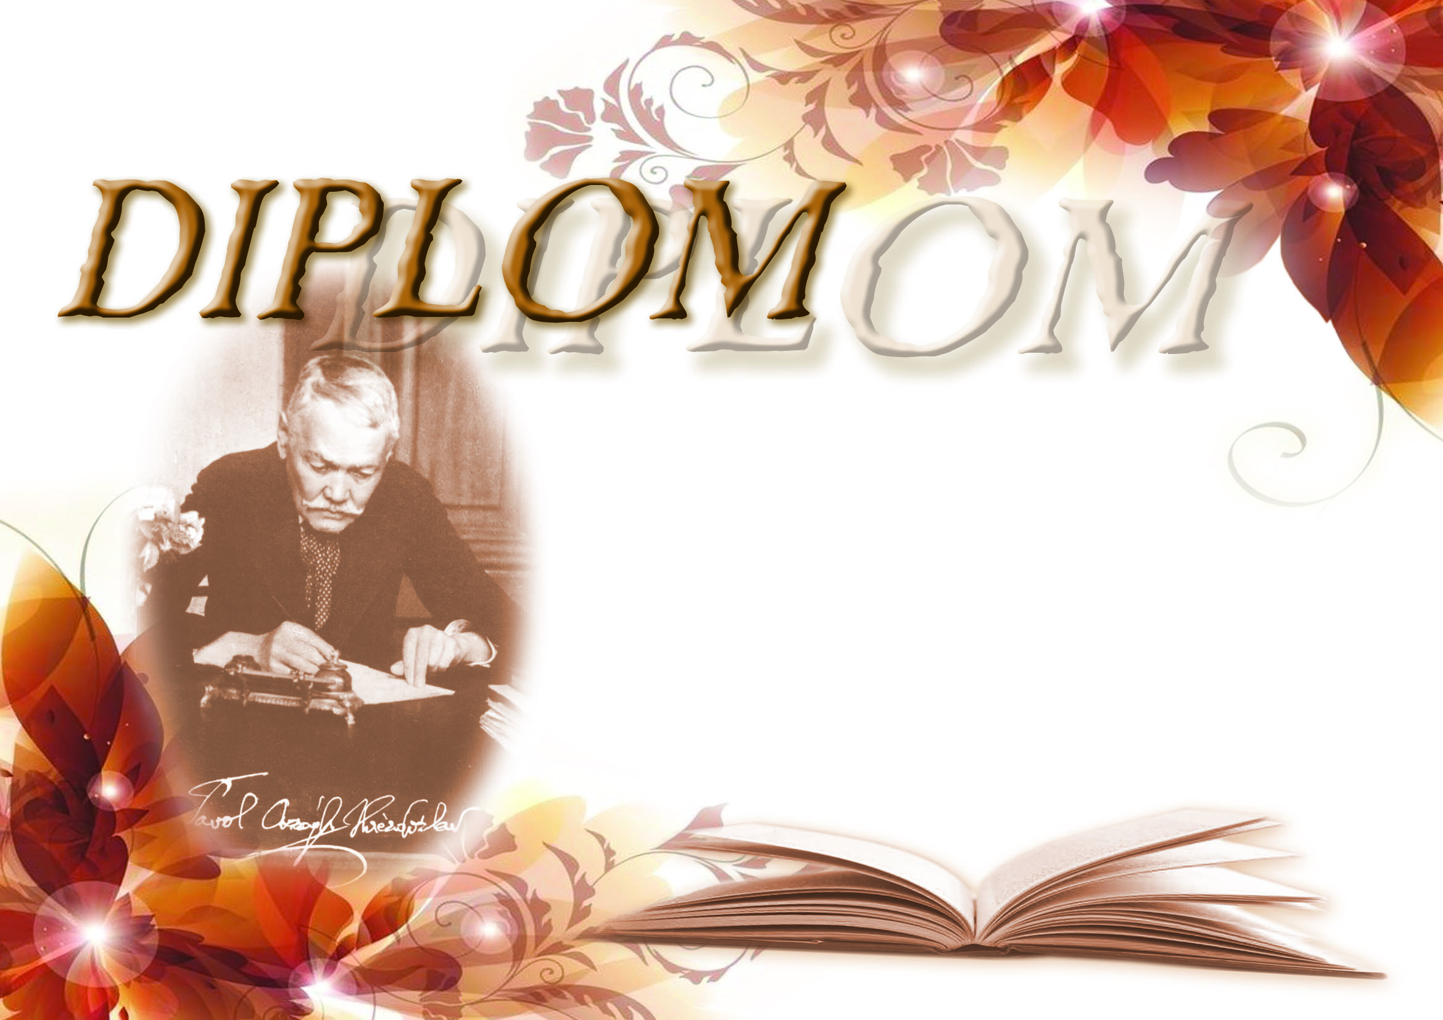***Základná škola, ......***

***udeľuje***

***Veronike Šikovnej***

***za 1. miesto***

*v školskom kole súťaže v prednese poézie Hviezdoslavovho Kubína*

***V ............ 22.2.2023***

***riaditeľka školy***